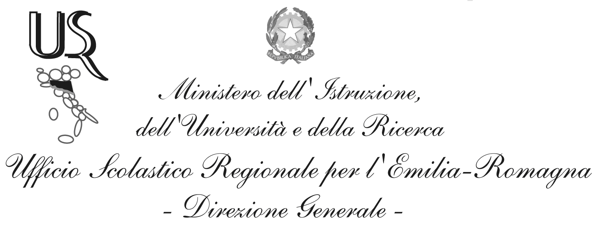
Ufficio X - Ambito territoriale per la provincia di Ferrara
MIUR-AOOCSAFE
U.O.:SUPPORTO OFFERTA FORMATIVA – UFFICIO EDUCAZIONE FISICA
Prot.n.3295/1 Ferrara, 17 aprile 2013

- Agli U.S.T. della REGIONE
Uffici Educazione Fisica
- Ai Dirigenti Scolastici
Istituzioni Scolastiche della
provincia di Ferrara interessate
- Al Comitato Regionale C.O.N.I.
- Al Comitato Regionale F.I.G.
- Al Comitato Provinciale F.I.G. di Ferrara
- Al DELEGATO C.O.N.I. di Ferrara
loro sedi

OGGETTo: Giochi Sportivi Studenteschi 2013 - Manifestazioni Provinciali
Unificate e Manifestazione Regionale di GOLF – CENTO Golf Club “ A. Fava “ Via Tigli n. 4 Cento Fe

La Commissione Organizzatrice Regionale (C.O.R.) dei GSS 2013 e la Commissione Organizzatrice Provinciale di Ferrara organizza, su designazione della C.O.R. , in collaborazione con il Comitato Regionale C.O.N.I. il Delegato C.O.N.I,. il Comitato Regionale FIG e il Comitato Provinciale GOLF di Ferrara , le manifestazioni provinciali unificate e la Manifestazione Regionale dei Giochi Sportivi Studenteschi di GOLF con ritrovo ore 9.00

GIOVEDI ‘ 9 MAGGIO 2013 ore 9.30
Golf Club “A. Fava” Via Tigli n. 4 CENTO (Ferrara)

IL DIRIGENTE
f.to - Dott. Antimo Ponticiello

Dirigente: dott. Antimo Ponticiello
Responsabile del procedimento: Maurizio Marabini | Tel.: 0532 205536 fax: 0532 205536 cell. 328 3237337  e-mail: maurizio.marabini.fe@istruzione.it
Via Madama, n.35 – 44100 FERRARA – C.F. 80008820385 – Tel Centralino 0532 229111 Fax 0532 202060
e-mail: csa.fe@istruzione.it PEC: csafe@postacert.istruzione.it
Sito WEB: www.istruzioneferrara.it

